Усилено уголовное наказание за клевету

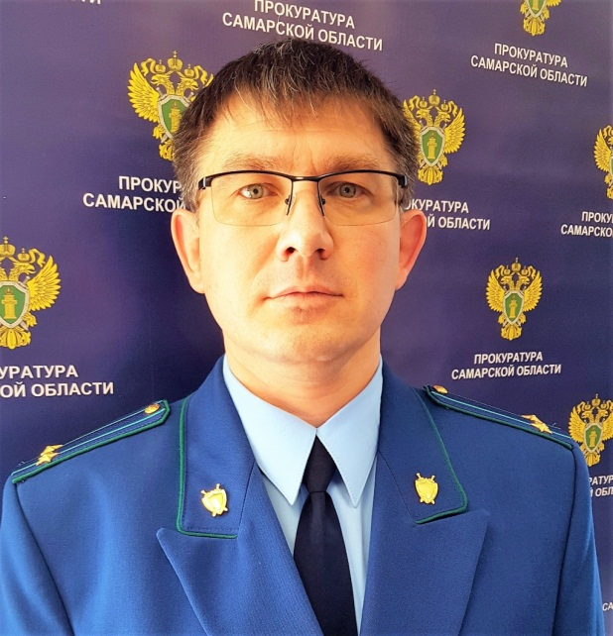
Ситуацию коментирует прокурор Исаклинского района Самарской области Павел Грибов.

10 января вступил в силу Федеральный закон от 30.12.2020 № 538-ФЗ «О внесении изменения в статью 128.1 Уголовного кодекса Российской Федерации».
Статья 128.1 Уголовного кодекса Российской Федерации изложена в новой редакции.
Так, предусмотрена повышенная уголовная ответственность за клевету, совершенную публично с использованием информационно-телекоммуникационных сетей, включая сеть Интернет, либо в отношении нескольких лиц, в том числе индивидуально не определенных.
Наказание за такое преступление предусмотрено вплоть до лишения свободы сроком на 2 года.
Кроме того, усилена уголовная ответственность за совершение клеветы с использованием своего служебного положения (часть 3 статьи 128.1 УК РФ) – до 3 лет лишения свободы; клеветы о том, что лицо страдает заболеванием, представляющим опасность для окружающих, (часть 4 статьи 128.1 УК РФ) - до 4 лет лишения свободы; клеветы, соединенной с обвинением лица в совершении преступления против половой неприкосновенности и половой свободы личности либо тяжкого или особо тяжкого преступления (часть 5 статьи 128.1 УК РФ) – до 5 лет лишения свободы.

29.01.2021

